План-конспект занятия
педагога дополнительного образования
Шитиковой Марины Александровны

Объединение: танцевальный коллектив «Крылья»
Группа – 01-28, 01-26
Программа - «Мир танца»
Дата проведения: - 29.12.2022.
Время проведения: 15.10, 16.50
Тема занятия: «Позиции ног и рук (позиции ног – I, II, III, IV,
V, VI)».
Цель занятия: формирование правильной осанки,
укрепление мышц корпуса, рук и ног, правильное исполнение позиций ног;

Рекомендуемый комплекс упражнений:
Разминка.
И.п. стоя: выполняем круговые вращения головой, плечами, разогреваем мышцы рук, корпуса ног. Выполняем наклоны, «Мельница», махи ногами. Поочередные выпады.
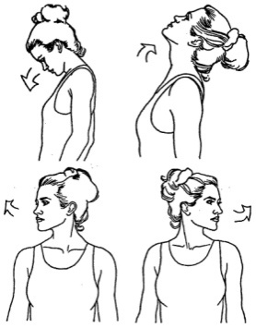
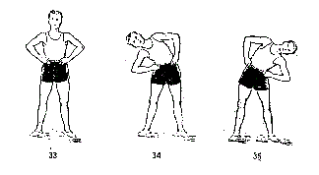
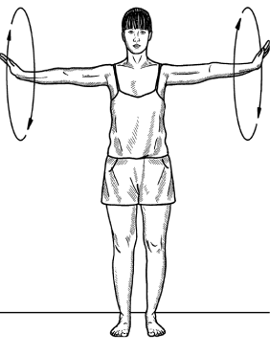
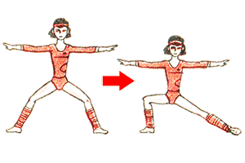

Позиции ног
Классические основные позиции обеспечивают правильное исполнение движений танца, помогая в создании грациозности и выразительности танца. Из основных позиций образуется множество других танцевальных положений. Балетные позиции выполняются в положении стоя, при этом все мышцы собраны, живот втянут, ягодицы подобраны, осанка прямая. С исполнения позиций в медленном темпе начинается обучение хореографии. В классическом балете все позиции ног выстраиваются выворотно, при этом ноги должны быть вывернуты по всей своей длине, начиная с бёдер и заканчивая стопами.

Пять «открытых» позиций классического танца строго регламентированы и выполняются при предельно выворотном положении ног. Во всех позициях вес тела распределяется равномерно на обеих ногах.
I позиция
Пятки вместе, носки врозь, ступни соприкасаются пятками и развернуты носками наружу, образуя на полу прямую линию.
II позиция
Стопы разведены в стороны и расположены на одной прямой линии, расстояние между пятками равно длине стопы или превышает её.
III позиция
Одна нога располагается впереди другой, ступни прилегают одна к другой, при этом пятка одной ноги соприкасается с серединой ступни другой (то есть одна стопа наполовину закрывает другую).
Из всех выворотных позиций III позиция — наиболее естественная для человеческого тела, её выполнение не требует больших физических усилий. Именно поэтому она широко используется в историко-бытовом танце, являясь исходной для начала большинства танцевальных движений.
IV позиция
Одна нога располагается впереди другой, при этом пятка одной ноги находится напротив носка другой; расстояние между стопами равно длине стопы или превышает её.
V позиция Одна нога располагается впереди другой, ступни плотно прилегают друг к другу, при этом пятка одной ноги соприкасается с носком другой.
В XX веке педагог и балетмейстер Серж Лифар начал использовать для положений стоп такие обозначения, как шестая и седьмая позиции:
VI позиция
Пятки вместе, стопы соприкасаются внутренней стороной. Эта невыворотная позиция также обозначается как параллельная или I прямая.

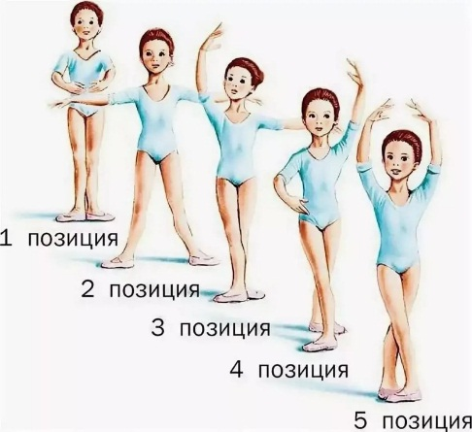
Домашнее задание:
- выполнение упражнений под музыку
Обратная связь:
Фото самостоятельного выполнения задания отправлять на электронную почту metodistduz@mail.ru для педагога Шитиковой М.А.

